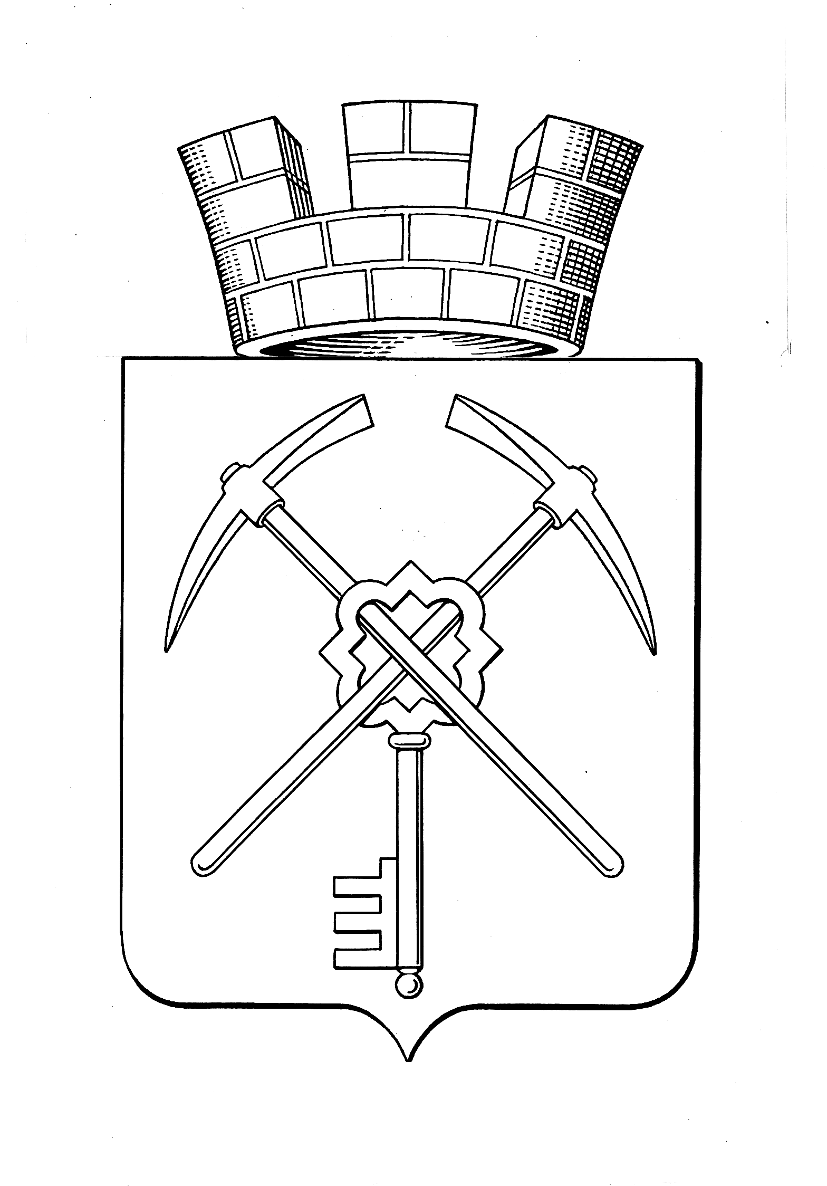
Тульская область
муниципальное образование город Щекино Щекинского района
СОБРАНИЕ ДЕПУТАТОВ

РЕШЕНИЕ
07 апреля 2022 года | № 56-245

О внесении изменений в Устав муниципального образования город Щекино Щекинского района

В целях приведения Устава муниципального образования город Щекино Щекинского района в соответствие с Федеральным законом от 06.10.2003 №131-ФЗ «Об общих принципах организации местного самоуправления в Российской Федерации», Собрание депутатов муниципального образования город Щекино Щекинского района,

РЕШИЛО:
- Внести в Устав муниципального образования город Щекино Щекинского района следующие изменения:
  - Часть 1. статьи 7:
- дополнить пунктами 21.1, 21.2 следующего содержания:
«21.1) принятие решений о создании, об упразднении лесничеств, создаваемых в их составе участковых лесничеств, расположенных на землях муниципального образования г. Щекино, установлении и изменении их границ, а также осуществление разработки и утверждения лесохозяйственных регламентов лесничеств, расположенных на землях муниципального образования г. Щекино;
21.2) осуществление мероприятий по лесоустройству в отношении лесов, расположенных на землях муниципального образования г. Щекино;».
- в пункте 37 слова «, проведение открытого аукциона на право заключить договор о создании искусственного земельного участка» исключить.
1.2. Часть 6 статьи 31 изложить в следующей редакции:
«6. Глава муниципального образования не может быть депутатом Государственной Думы Федерального Собрания Российской Федерации, сенатором Российской Федерации, депутатом законодательных (представительных) органов государственной власти субъектов Российской Федерации, занимать иные государственные должности Российской Федерации, а также должности государственной гражданской службы и должности муниципальной службы, если иное не предусмотрено федеральными законами.».
2. Настоящее решение направить в Управление Министерства юстиции Российской Федерации по Тульской области для государственной регистрации и официального опубликования (обнародования) на портале Минюста России.
3. Настоящее решение опубликовать в информационном бюллетене «Щекинский муниципальный вестник» после государственной регистрации в Управлении Министерства юстиции Российской Федерации по Тульской области.
4. Настоящее решение вступает в силу со дня официального опубликования.

Глава муниципального образования
город Щекино Щекинского района Ю.В. Савушкин

